TÁRSASHÁZKEZELŐI és ingatlankezelői
nyilvántartÓ
A program az üzletszerűen végzett társasház-kezelői, és az üzletszerűen végzett ingatlankezelői tevékenység folytatásának feltételeiről, az eljárás részletes szabályairól szóló 30/2009. (XI. 3.) ÖM rendelet előírásainak megfelelő formában és adattartalmakkal végzi a társasház-kezelők és ingatlankezelők nyilvántartását.
Segítségével a szükséges adatok felvitele és a rögzített információk előkeresése az ügyintéző számára egyszerűvé válik.
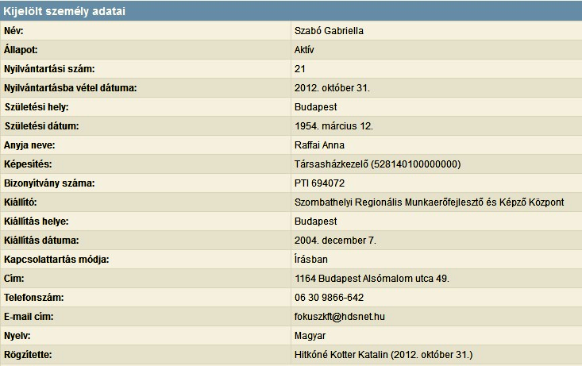
A tárolt adatok alapján a rendeletnek megfelelő igazolás, határozatok, szemle meghívók és egyéb iratok nyomtathatók.
Az ügyintézőnek lehetősége van a programban személyek és szolgáltatók rögzítésére. A digitális formának köszönhetően egyszerűvé válik a keresés és a módosítás is.
A különböző funkcióknak köszönhetően az önkormányzatok könnyedén eleget tudnak tenni a jogszabályi kötelezettségeiknek, mint például az interneten kötelező publikálásnak.
Rögzítés
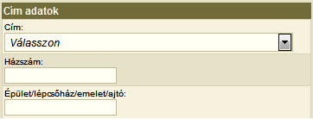
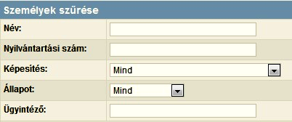
Személyek vagy szolgáltatók rögzítése előtt célszerű rákeresni az adott személyre, szolgáltatóra a redundancia-mentesség és a program kényelmes használata érdekében. Többféle szűrési lehetőséget biztosít a társasházkezelői nyilvántartó program – például nyilvántartási szám, vagy név alapján –, így könnyítve meg az ügyintézők mindennapi munkáját.
Teljesen új ügyfél rögzítése során vannak mezők, melyek kitöltése kötelező, ezek nélkül nem is lehet elmenteni az ügyfél adatait. A kötelező mezők kitöltésére figyelmezteti a program az ügyintézőt.
Minden személyhez és szolgáltatóhoz automatikusan nyilvántartási számot rendel a program, ez azonban bármikor felülírható.
Amennyiben a szűrés során kiderül, hogy az éppen feldolgozni kívánt ügyfél adatai szerepelnek a rendszerben, azokat lehetőség van módosítani.
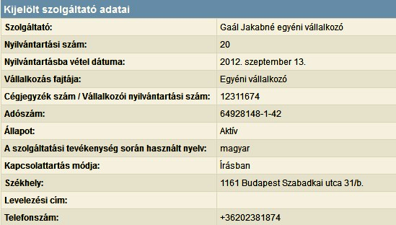
Természetesen a szolgáltatókhoz és a személyekhez is több különböző adat felvitelére van lehetőség, amiket a jogszabályban is megkövetelnek. Így rögzíthető az adott szolgáltató vállalkozásának fajtája, a cégjegyzék száma, vagy akár az alkalmazottak is; adott személyhez pedig a születési adatok, lakcím, vagy a képesítésére vonatkozó adatok.
A személyeket egyszerűen hozzá lehet rendelni akármelyik szolgáltatóhoz, akár többhöz is. Egy adott személyhez tartozó munkáltató adatai rögtön a saját adatlapjáról megnyitható, illetve a szolgáltatókhoz tartozó alkalmazottak ugyan ilyen könnyen elérhetőek és szerkeszthetők.
Nyilvántartási események dokumentálása
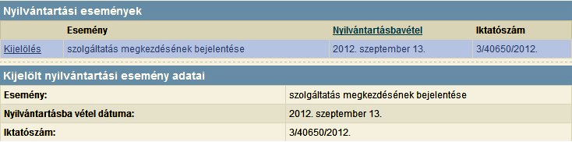
A programban rögzíthetők a különböző nyilvántartási események mind személyekhez, mind szolgálta-tókhoz. Ezek a nyilvántartási események is mind a jogszabályi háttérnek megfelelő formában kerültek a programba. Lehetőség van megadni az esemény dátumát, iktatószámát.
Nyomtatványkészítés
A személyekhez és szolgáltatókhoz az ügyintéző egyaránt kényelmesen tudja elkészíteni a szükséges nyomtatványokat a programom belül működő nyomtatványkészítési funkcióval. Ebben a program részben a rögzítés során megadott adatokkal lehet feltölteni az önkormányzat saját iratsablonjait, ezzel is megkönnyítve a mindennapi munkavégzést.
Internetes publikálás
A program lehetőséget biztosít, hogy minden önkormányzat könnyedén tudjon eleget tenni jogszabályi kötelezettségeinek.
A személyek és a szolgáltatók is automatikusan megjelennek az internetes publikálási listában. Külön lista készíthető a szervezetekről és az önállóan szolgáltatást nyújtókról, amiket link formájában lehet kitenni az önkormányzatok weboldalára.

